学术研究论文方案撰写架构规范
一、论文题目 | 基于时序周期与轻量卷积网络的温室环境变量预测
二、研究动机 | 中药资源品质与产量受到生长环境影响。在现代农业背景下，智能温室为中药材的标准化、规模化和高品质种植提供了理想的解决方案。然而，智能温室环境复杂多变，温度、湿度、光照、${CO}_{2}$ 浓度、土壤水分等多个环境变量相互耦合，且受到外部气候、植物生长周期等多种因素影响，呈现出非线性、多周期性和非平稳性。温室环境预测是智慧农业的核心技术之一，其目标是基于历史多变量序列数据，预测未来关键变量的变化趋势。对温室环境变量进行精准预测，不仅是实现温室环境智能化调控的基础，更是保障中药材有效成分积累、优化生长条件、提升产量的关键前提^{[9]}。  传统的温室环境预测方法多依赖于经验模型或浅层机器学习，难以有效捕捉复杂多变量时序数据的深层依赖和动态变化，特别是在中药材种植场景中，对预测的实时性、准确性和可解释性提出了更高要求。近年来，深度学习在处理复杂时间序列方面展现出巨大潜力，但仍面临如何高效捕捉多尺度周期性、处理非平稳性以及在保证精度与效率之间取得平衡的挑战。  现有的基于深度学习的温室变量预测方法主要分为三类：基于循环结构的方法、基于注意力机制的方法、基于多尺度建模的方法^{[10]}。（1）基于循环神经网络（Recurrent Neural Network，RNN）结构的方法，此类方法通过时间序列的逐步递推来建模短期与长期依赖。Esparza-G J M等人^{[11]}在温室温度预测中使用长短期记忆网络（Long Short-Term Memory Network，LSTM），利用 LSTM 记忆门机制捕捉温室空气温度的动态变化模式，最终得到R² 超过 0.90、均方根误差（Root Mean Square Error ，RMSE）小于 0.30的结果。Zhou 等人^{[12]} 提出一种 ARIMA-Kriging 与 GWO-BiLSTM 的双模型耦合方法，先利用 ARIMA-Kriging 捕捉温室温度的线性趋势与空间相关性，再结合经过灰狼优化算法（Grey Wolf Optimizer，GWO）调参的双向长短期记忆网络（Bidirectional Long Short-Term Memory，BiLSTM）建模非线性时序依赖，实验中R² 达到 0.97，相比 PSO-BP 模型误差降低了 41.7%。这类方法的时序建模能力往往受限于短期依赖，且难以并行处理，训练成本高，最重要的是对周期性变化的建模能力不足。（2）基于注意力机制与 Transformer 架构的方法，Transformer 架构通过自注意力机制建模全局依赖，捕捉长序列的全局依赖结构。Zhou等人^{[13]}在Transformer中引入稀疏注意力机制，通过概率稀疏自注意力机制选择关键注意力贡献项，减少长序列注意力计算成本；同时引入自相关机制与长序列预测结构优化推理效率。最终结果在多个长序列预测基准数据集上显著优于现有方法，大幅提升了推理速度。，Wu等人^{[14]} 提出 Autoformer，通过时间序列的自适应趋势-季节性分解将序列拆分成可学习的结构部分，并引入自相关机制机制替代传统注意力，从而提升周期模式与重复结构的捕获能力，最终结果在能源、交通等六大基准测试中取得了38%的相对精度提升。，Nie Y 等人^{[15]}将PatchTST将时序分割成 patch，通过通道独立的 Transformer 结构建模 patch 间关联，从而显著提升模型对局部趋势、季节性结构以及跨变量关系的捕捉效果，最终结果证明其在长短期预测任务上均显著优于 DLinear 和 Autoformer 等模型。这类模型往往具有大数据集、训练复杂度高等特征，导致模型复杂度高，部署成本大，且原始 Transformer 不适应频繁变动的数据。并且，基于Transformer 架构很容易忽视序列数据前后的顺序性，对多尺度周期性建模缺乏结构优势。  （3）基于多尺度周期性建模的方法，此类方法考虑到农业类时序数据常存在日、周、季节等周期性模式，专注于周期结构的建模与特征融合。Wu等人^{[1]}提出了TimesNet模型，通过傅里叶变换检测周期并将一维（1D）时间序列映射为具有周期维度的二维表示，从而利用二维（2D）卷积捕捉周期模式，最终结果表明该模型作为一种通用的基础模型，在长短期预测、补全、分类和异常检测等五大主流时序分析任务中均取得了最先进（SOTA）的性能。Wang 等人^{[2]}则在TimeMixer中引入多尺度混合模块，在时间与频率域上同时建模不同粒度的周期性，最终结果在长序列预测任务中超越了 PatchTST 和 iTransformer 等现有模型。  通过对比上述方法，现有的多变量预测方法中面临着如下的问题：（1）对多尺度周期性建模不足，大部分方法仅在输入层处理周期性（如滑动窗口或数据增强），缺乏显式的周期识别与建模机制，不能精准捕捉环境变量在不同时间粒度下的演化规律。（2）模型精度和效率难以兼顾，Transformer类模型虽在预测精度上表现优异，但其自注意力机制计算复杂度高，导致训练与推理开销过大。（3）多变量融合能力弱，多变量间存在协同演化关系，多数模型只进行特征级拼接，缺乏深层次交互建模。  为改善上述问题，本文提出基于时序周期与轻量卷积网络的温室环境变量预测，主要包括：（1）在引入 1D转换为2D 周期结构建模基础上，引入多尺度周期建模机制，以兼顾不同时间粒度的周期特征，并通过后续特征融合模块进一步补足各尺度间的信息交互与补偿，从而显式提升周期建模能力。（2）采用2D深度可分离轻量化卷积结构与高效特征提取机制，在保持预测精度的同时有效降低模型参数量与计算开销，实现精度与部署效率的兼顾。（3）从结构层面引入多变量特征融合与交互建模机制，通过对各变量的特征通道进行重组与对齐，在语义层面建立不同变量间的映射关系；同时设计可自适应的信息交互结构，在深度可分离卷积部分进行不同层次的融合。
- 创新点 | - 将多尺度显式建模与1D 到 2D 的周期结构转换机制融合  - 引入2D深度可分离卷积与通道维度重组机制，构建高效的多变量特征提取结构  - 构建多尺度周期特征融合机制与轻量级预测头，增强变量间信息关联表达
四、研究内容 | 本文提出的基于时序周期与轻量卷积网络的温室环境变量预测模型（Greenhouse Environmental Variable Prediction Model Based on Temporal Periodicity and Lightweight Convolutional Networks）结构如图1所示。该模型首先通过多尺度序列生成模块，将原始的多变量时序数据下采样以捕捉不同时间粒度的模式 。接着，尺度内一维时间序列到二维图像转换模块利用快速傅里叶变换（Fast Fourier Transform，FFT）分析序列周期性，并将1D序列重塑为2D图像以显式建模周期变化 。为了便于高效处理，变量-尺度解耦重构模块对数据维度进行重组 。随后，模型采用2D深度可分离卷积模块，以轻量化的方式提取2D图像中的深层特征并融合多变量信息 。最后，多尺度特征融合模块将来自不同尺度的预测信息进行聚合，输出最终的温室环境变量预测结果 。  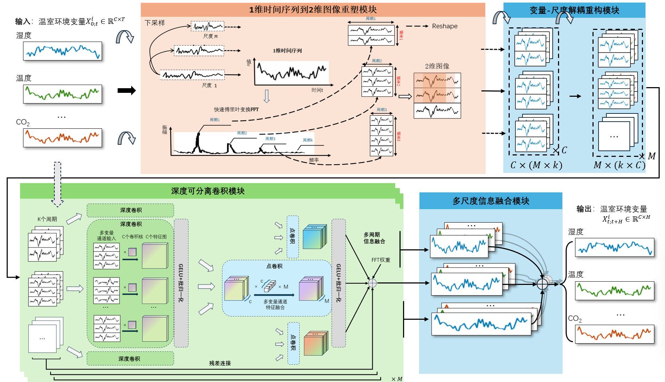  图1 基于1维时间序列到2维图像转换和深度可分离卷积网络的多变量智能温室种植环境调控模型结构图  模型的输入为智能温室中的多变量时间序列数据，其中包括详细的温室内环境参数、作物生长相关指标及设备运行状态，例如空气湿度、空气温度、CO₂浓度、灌溉、通风、幕布控制等，适用于本方案中温室气候建模研究方向。输入的时间序列虽然存在空缺值，但是确保了其时间戳尺度上的对应，便于本模型的训练与预测。  Module 1：一维时间序列到二维图像转换  步骤一：多变量共同生成多尺度  针对于温室环境时间序列数据多尺度的特点，模型首先通过下采样操作，将原始长序列分段并聚合为多个不同时间粒度（尺度）的子序列。例如，从每分钟数据生成每小时、每日尺度的序列，以捕捉环境在不同时间粒度下的变化模式。  同时，为了便于后续模型针对所有变量进行统一的处理，这里需要对所有变量进行一致的多尺度生成，也就是要求我们获得所有变量的统一尺度，由于数据具有较强的相关性及良好的对应关系，这里选择对原始序列进行平均池化。针对所有的变量 $X_{0:t}^{i}∈R^{C×T}$，其中 $T$表示序列长度，$C$ 表示变量数量，输入时间序列 $x_{0}$ 跨 $M$ 尺度使用步长为2 的卷积操作进行逐步下采样，生成多尺度集 $X_{int}=\left\{x_{0},⋯,x_{M}\right\}$，其中 $x_{m}∈R^{C×\left\lfloor \frac{T}{2^{m}}\right\rfloor }$，具体过程如下公式所示：  $$\begin{aligned}x_{m}=Conv\left(x_{m-1},stride=2\right),m=1,...,M\#\left(1\right)\end{aligned}$$  步骤二：周期性识别  时间序列表现出复杂的多尺度和多周期动力学。多分辨率分析（Harti，1993）将时间序列建模为频域中各种周期成分的复合体。模型引入多分辨率时间图像，基于频谱分析将 1D 多尺度时间序列转换为 2D 图像，同时保留原始数据。这捕捉了时间和频域中的复杂模式，使得卷积方法能够高效地提取时间模式，并增强任务的通用性。具体如下图2所示。  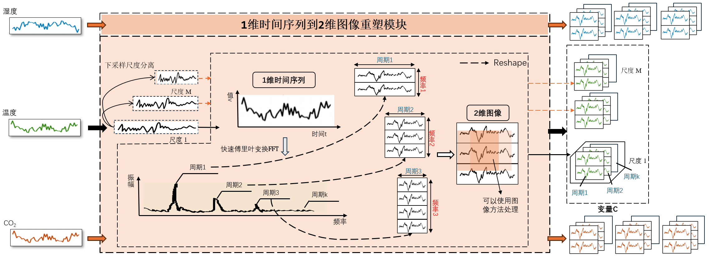  图2. 1维时间序列到2维图像重塑模块图  在这里，首先对每一尺度下的多变量序列 $X_{int}$，进行傅里叶变换 (FFT) 分析，识别出该尺度下最显著的、共享的周期性成分，将其转换成 $\left(M+1\right)×K$ 二维图像。这将提供将 1D 序列转换为 2D 张量的依据。根据识别出的周期，将每个尺度下的 1D 多变量序列重塑为 2D 张量。具体而言，对最大的尺度序列的所有变量 $x_{M}^{l}$ 首先进行归一化，然后加和得到多变量总的数值特征$X_{M}^{l}$，最后对其应用快速傅里叶变换（FFT），并选择具有最高幅度的前 K 频率。  $$\begin{aligned}X_{M}^{l}=\sum_{i=1}^{C}{LayerNorm\left(x_{M}^{i}\right)}\#\left(2\right)\end{aligned}$$  $$\begin{aligned}A,{\{ f}_{1},⋯,f_{K}\},\{p_{1},⋯,p_{K}\}=FFT\left(X_{M}^{l}\right)\#\left(3\right)\end{aligned}$$  其中 $A=\{A_{{ f}_{1}},⋯,A_{f_{K}}\}$ 表示振幅， ${\{ f}_{1},⋯,f_{K}\}$ 是前 $K$ 频率， $p_{k}=⌈\frac{T}{f_{k}}⌉,k∈\{1,…,K\}$ 表示相应的周期长度。对其他尺度下的多变量序列作同样的操作，这样，就能得到$\left(M+1\right)×K$个周期间隔的序列。  步骤三：1D 到 2D 转换  参照Timesnet的思想，在利用FFT技术获得前$k$ 个频率及其对应的周期后，我们可以将原本一整条的序列根据周期划分成对应的序列段，然后再将相同的周期段叠加成二维的形状，也就是重塑为二维图像。具体而言，一维时间序列通过以下公式转化为二维张量：  $${\{Z_{m}^{l}\}}_{m=0}^{M}={\{Reshape}_{f_{i},p_{i}}(Padding⁡( x_{m}^{l}))∣m=0,…,M;i=1,…,K\} (4)$$  其中 ${Padding}_{m,k}(∙)$ 表示通过在时间维度上用零扩展时间序列，$f_{i}$和 $p_{i}$ 分别表示转换后的 2D 张量的行数和列数。$Z_{m}^{l}∈R^{p_{i}×f_{i}×C}$表示基于频率 $f_{i}$ 重塑的第 $i$ 个时间序列，其列和行分别代表对应周期长度 $p_{i}$ 下的区间内变化和区间间变化。最终，基于所选频率和估计周期，我们获得一组 2D 张量 {$Z_{m}^{1}$,⋯, $Z_{m}^{k}$} ，这表明由不同周期导出了 $k$ 种不同的时间 2D 变化。这种变换将两种类型的局部性引入到转换后的 2D 张量中，即相邻时间点（列，区间内变化）和相邻时期（行，区间间变化）的局部性。因此，时间 2D 变化可以很容易地通过 2D 核进行处理。  Module 2：变量-尺度解耦重构  步骤一：通道维度转换  在经过前两个模块的处理后，我们获得了针对温室环境序列数据多尺度及多周期的分解，即$\left(C×\left(M×K\right)\right)$，$C$ 组变量，$M$ 个尺度，每个尺度下由 $K$ 个二维张量组成，如果将这样的图像组输入进后续的模型，就需要在处理完尺度融合后再考虑变量之间的耦合关系，显得十分复杂。产生这一问题的点就在于变量通道和尺度通道没有分离。进一步的，如果不对其做处理，直接输入到后续的2D卷积模块，每个通道的输入是 $K$ 个形状不同的二维张量，难以处理。  因此，在输入到卷积模块之前，需要通道维度转换模块。我们只需要将变量通道和尺度通道分离开来，不去处理 $C$ 个变量、每个变量都有 $M$ 个尺度的情况，而是转而处理 $M$ 个尺度、每个尺度下有 $C$ 个变量的情况，这样的话由卷积模型去处理多变量的关系，最终做一个多尺度融合就好。  具体而言，本模块主要是将$\left(C×\left(M×K\right)\right)$的输入转换成$\left(M×\left(K×C\right)\right)$的形状，如下图2及公式所示：  $$\begin{aligned} \\ \left\{\left[A_{m}^{k}|k=0,…,K\right],\left[B_{m}^{k}|k=0,…,K\right],…,\left[C_{m}^{k}|k=0,…,K\right] | m=0,…,M\right\}= \\ \\ \left\{\begin{matrix}\begin{matrix}{A_{m=0}^{k=1},A}_{m=0}^{k=2} \\ {A_{m=1}^{k=1},A}_{m=1}^{k=2}\end{matrix} & ⋯ & \begin{matrix}A_{m=0}^{k=K} \\ A_{m=1}^{k=K}\end{matrix} \\ \begin{matrix}⋮ & ⋮\end{matrix} & ⋱ & ⋮ \\ A_{m=M}^{k=1},A_{m=M}^{k=2} & ⋯ & A_{m=M}^{k=K}\end{matrix}\right\},\left\{\begin{matrix}\begin{matrix}B_{m=0}^{k=1} & B_{m=0}^{k=2} \\ B_{m=1}^{k=1} & B_{m=1}^{k=2}\end{matrix} & ⋯ & \begin{matrix}B_{m=0}^{k=K} \\ B_{m=1}^{k=K}\end{matrix} \\ \begin{matrix}⋮ & ⋮\end{matrix} & ⋱ & ⋮ \\ B_{m=M}^{k=1},B_{m=M}^{k=2} & ⋯ & B_{m=M}^{k=K}\end{matrix}\right\}…\left\{\begin{matrix}\begin{matrix}C_{m=0}^{k=1} & C_{m=0}^{k=2} \\ C_{m=1}^{k=1} & C_{m=1}^{k=2}\end{matrix} & ⋯ & \begin{matrix}C_{m=0}^{k=K} \\ C_{m=1}^{k=K}\end{matrix} \\ \begin{matrix}⋮ & ⋮\end{matrix} & ⋱ & ⋮ \\ C_{m=M}^{k=1},C_{m=M}^{k=2} & ⋯ & C_{m=M}^{k=K}\end{matrix}\right\}\# \\ \\ ⇓ \\ \\ \left\{\begin{matrix}\begin{matrix}A_{m=0}^{k=1} & B_{m=0}^{k=1} \\ A_{m=0}^{k=2} & B_{m=0}^{k=2}\end{matrix} & ⋯ & \begin{matrix}C_{m=0}^{k=1} \\ C_{m=0}^{k=2}\end{matrix} \\ \begin{matrix}⋮ & ⋮\end{matrix} & ⋱ & ⋮ \\ A_{m=0}^{k=K},B_{m=0}^{k=K} & ⋯ & C_{m=0}^{k=K}\end{matrix}\right\},\left\{\begin{matrix}\begin{matrix}A_{m=1}^{k=1} & B_{m=1}^{k=1} \\ A_{m=1}^{k=2} & B_{m=1}^{k=2}\end{matrix} & ⋯ & \begin{matrix}C_{m=1}^{k=1} \\ C_{m=1}^{k=K}\end{matrix} \\ \begin{matrix}⋮ & ⋮\end{matrix} & ⋱ & ⋮ \\ A_{m=1}^{k=K},B_{m=1}^{k=K} & ⋯ & C_{m=1}^{k=K}\end{matrix}\right\}…\left\{\begin{matrix}\begin{matrix}A_{m=M}^{k=1} & B_{m=M}^{k=1} \\ A_{m=M}^{k=2} & B_{m=M}^{k=2}\end{matrix} & ⋯ & \begin{matrix}C_{m=M}^{k=1} \\ C_{m=M}^{k=2}\end{matrix} \\ \begin{matrix}⋮ & ⋮\end{matrix} & ⋱ & ⋮ \\ A_{m=M}^{k=K},B_{m=M}^{k=K} & ⋯ & C_{m=M}^{k=K}\end{matrix}\right\} \\ \\ =\left\{\left[A_{0}^{k},B_{0}^{k},...,C_{0}^{k}\right],\left[A_{1}^{k},B_{1}^{k},...,C_{1}^{k}\right],…,\left[A_{M}^{k},B_{M}^{k},...,C_{M}^{k}\right] | k=0,…,K\right\}\#\left(5\right)\end{aligned}$$  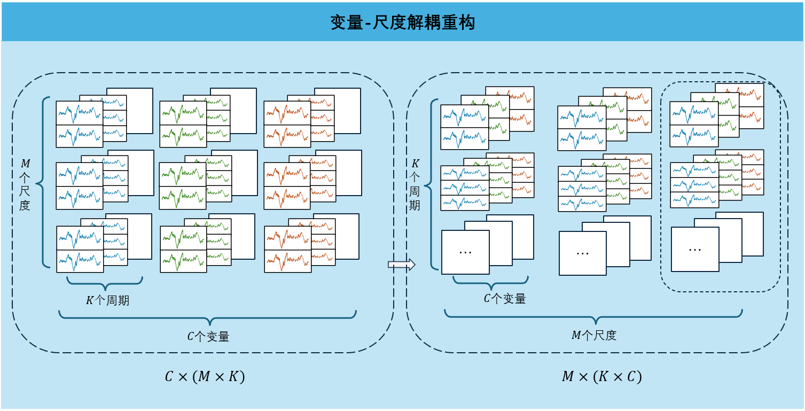  图2变量-尺度解耦重构模块  Module 3：2D 深度可分离卷积  在将每个尺度下的多变量一维时间序列转换为多个二维张量后，模型需要一个高效的卷积模块来提取这些二维表征中的深层模式。传统的二维卷积在处理多通道输入时，计算成本和参数量较大，这对于需要快速响应的温室调控系统而言是一个挑战。因此，本模块引入了2D深度可分离卷积（2D Depthwise Separable Convolution），它在保持甚至提升特征提取能力的同时，显著降低了模型的计算复杂度和参数数量 。模型图如图3所示。  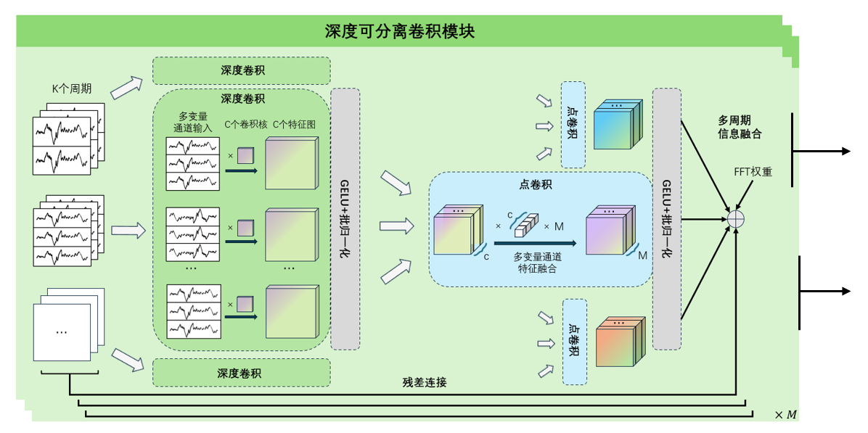  图3. 2D 深度可分离卷积模块  2D深度可分离卷积将标准卷积操作分解为两个独立的步骤，即深度卷积和逐点卷积。  经过通道维度转换模块后，在某一尺度 $m$ 下，我们得到的输入为 $Z_{m}^{'}​ ∈{R }^{K×C×P×F}$ ，其中 $K$ 是周期数量，$C$ 是变量通道数量，$P$ 和 $F$ 分别是2D张量的行数和列数。为简化表示，我们考虑对其中一个周期的2D张量 $Z_{mk}​ ∈{R }^{C×P×F}$ 进行处理。  步骤一：通道内时空模式提取（深度卷积）  此步骤负责捕捉每个输入通道（即每个环境变量在特定周期下的2D表征）内部的时空模式。它为每一个输入通道应用一个独立的2D卷积核。例如，对于由温度数据转换而来的2D张量，深度卷积会独立地提取其周期内（行）和周期间（列）的局部变化模式，而不考虑与其他变量（如湿度、CO₂）的交互。具体而言，该操作对输入的 $C$ 个通道分别使用 $C$ 个独立的卷积核 ${W​}_{d}∈{R }^{C×1×k_{h} ​×k_{W}}$ (其中 $k_{h}$​ 和 $k_{W}$​ 是卷积核高和宽) 进行卷积。对于第 $c$ 个通道，其计算如下：  $$\begin{aligned}{\hat{G}​}_{c}=BatchNorm(σ(Conv2D\left(Z_{mk,c}​,W_{d,c}​\right))), c=1,…,C\#\left(6\right)\end{aligned}$$  其中 $Z_{mk,c}$ 是输入的第 $c$ 个通道，$W_{d,c}$ 是专门用于该通道的深度卷积核，$σ$ 表示激活函数 GELU（Hendrycks 和 Gimpel，2016 年）, $BatchNorm$ 表示批归一化操作, ${\hat{G}​}_{c}$ 是输出的第 $c$ 个通道特征图。这一步的输出为 $\hat{G} ∈{R }^{C×P^{'}×F^{'}}$。  步骤二：跨通道特征融合（逐点卷积）  在深度卷积完成对各通道内部特征的提取后，逐点卷积（本质上是一个1x1的卷积）负责在通道维度上进行特征融合。它通过对深度卷积输出的每个像素点上的所有通道值进行线性组合，实现不同环境变量特征的有效混合。这种跨通道的信息交互对于理解温室环境中各变量之间的耦合关系至关重要。  该操作使用 $C_{out} ​$ 个$1×1$ 的卷积核 ${W​}_{p}∈{R }^{C_{out}×1×1}$ 对深度卷积的输出 $\hat{G}$ 进行处理，以实现通道间的特征融合与维度变换。  $$\begin{aligned}Y_{mk}=BatchNorm(σ(Conv2D\left(\hat{G} ​,{W​}_{p}​\right)))\#\left(7\right)\end{aligned}$$  最终输出 $Y_{mk}$​$∈{R }^{C_{out}×P^{'}×F^{'}}$ 是一个融合了多变量信息的2D特征图。  步骤三：多周期特征融合  上述的两步卷积是针对K个周期来说的，在每一个由FFT获得的周期上都要进行以变量为通道的深度可分离卷积，最终得到的结果也是某一周期下的特征图，需要将不同周期间的信息融合，同时要考虑周期间的重要性。这可以通过FFT的结果实现，振幅 $A$ 可以反映所选频率和时段的相对重要性，从而对应于每个变换的 2D 张量的重要性。因此，我们根据振幅来聚合 1D 表示，当然在使用这个权重之前，需要先将卷积后的结果按照之前得到的$f_{i}$和 $p_{i}$展平：  $$\begin{aligned}X_{m}^{l}={Reshape}_{f_{i},p_{i}}\left(Y_{mk}\right) , i=1,…,K\#（8）\end{aligned}$$  $$\begin{aligned}{\left\{{\hat{A}}_{f_{k}}\right\}}_{k=1}^{K}=Softmax\left({\left\{{\hat{A}}_{f_{k}}\right\}}_{k=1}^{K}\right)\#\left(9\right)\end{aligned}$$  $$\begin{aligned}x_{m}^{l}=\sum_{k=1}^{K}{{\hat{A}}_{f_{k}}∘X_{m}^{l} , }m=0,…,M\#\left(10\right)\end{aligned}$$  其中 $Softmax$ 用于归一化权重，$∘$ 表示逐元素乘法。  步骤四：多尺度特征融合  在经过上述多个模块后，我们获得了多尺度过去信息 $X^{L}=\{x_{0}^{l},...,x_{M}^{l}\}$。由于不同尺度的序列呈现出不同的主导变化，它们的预测也呈现出不同的能力。为了充分利用多尺度信息，我们提出从多尺度序列中聚合预测，表示为：  $$\begin{aligned}{\hat{x}}_{m}={Head}_{m}\left(x_{m}^{L}\right),m=0,…,M\#\left(11\right)\end{aligned}$$  $$\begin{aligned}\hat{x}=\sum_{m=0}^{M}{{\hat{x}}_{m}}\#\left(12\right)\end{aligned}$$  其中 ${\hat{x}}_{m}∈{R }^{H×C}$ 代表第 $m$ 个尺度序列的未来预测，最终输出为 $\hat{x}∈{R }^{H×C}$，$H$代表要预测的时间步数，${Head}_{m}(∙)$ 表示第 $m$ 个尺度序列的预测头，由线性层组成。
- 仿真实验环境描述（计算机硬件配置信息、算法编制语言和工具、实验运行次数）
计算机配置信息：Ubuntu 22.04、Intel(R) Xeon(R) Gold 6130 CPU@2.10GHz、M60 GPU、内存440G
编程语言：python
工具：Vscode
实验运行次数：10次
- 实验数据选择（包括人工数据、真实数据、问题数据，采用数量从少到多、分布从简单到复杂，每个级别数据由多个样本代表，采用表格方式描述）
数据集：
数据集 | 数据量 | 备注
EPF | 31497 | 电价预测数据
Weather | 52697 | 天气预测数据
ETT | 17421 | 电力变压器的负载特征，由两个小时级数据集（ETTh）和两个 15 分钟级数据集（ETTm）组成。
温室环境数据 | 47809条时序数据 | 包括温度、湿度以及温室中调控设备的数据
针对每个数据集，我们随机划分12.5%样本数据作为测试样本，12.5%样本数据作为验证样本，75%样本数据作为训练样本；
- 对比分析算法选择（5个左右，采用表格方式描述，不同算法类型，优先考虑三年内算法、优先考虑高级别刊物和会议论文、经典算法不超过2个，给出对比算法复杂度分析结果），表格信息包括算法名称、论文年代、来源刊物或会议名称、算法功能描述、存在算法改造给出改造思路
Baselines：
算法名 | 年份 | 刊物/会议 | 文献
Timesnet | 2023 | The International Conference on Learning Representations(ICLR) | Temporal 2d-variation modeling for general time series analysis
Timemixer | 2024 | The International Conference on Learning Representations(ICLR) | TimeMixer: Decomposable Multiscale Mixing for Time Series Forecasting
iTransformer | 2024 | The International Conference on Learning Representations(ICLR) | iTransformer: Inverted Transformers Are Effective for Time Series Forecasting
DLinear | 2023 | Association for the Advancement of Artificial Intelligence(AAAI) | Are Transformers Effective for Time Series Forecasting?
FEDformer | 2022 | International conference on machine learning(PLMR) | FEDformer: Frequency Enhanced Decomposed Transformer for Long-term Series Forecasting
- 算法参数讨论（待讨论算法性能参数功能描述，参数分布设计，组合参数设置，所使用实验数据，参数讨论评价指标）
$$参数$$ | 实验讨论 | 说明
$$M$$ | 3、4、5 | 对原始序列进行尺度下采样数量
$$K$$ | 3、5、7 | 每个尺度下选取的周期个数
$$k_{h} ​×k_{W}$$ | 3×3、5×5 | 2D深度卷积核尺寸
- 算法模块（优化策略）讨论（模块（优化策略）功能描述，模块（优化策略）对比选择，所使用实验数据，模块（优化策略）分析评价指标）
消融实验：涉及1D 到 2D 周期重构机制三个模块：
- 1D 到 2D 周期重构机制：取消周期分析，直接使用1D序列输入模型；
- 2D 深度可分离卷积模块：替换为标准2D卷积；
- 多尺度周期特征融合模块：不进行尺度融合单独训练每个尺度结果、使用简单平均代替融合模块
- 算法对比评价体系描述（性能评价指标、运行时间、扩展性指标、空间资源消耗指标）
评价指标：
所有测试序列预测的MSE和MAE

- Wu H, Hu T, Liu Y, et al. Timesnet: Temporal 2d-variation modeling for general time series analysis[J]. arXiv preprint arXiv:2210.02186, 2022.
- Wang S, Li J, Shi X, et al. Timemixer++: A general time series pattern machine for universal predictive analysis[J]. arXiv preprint arXiv:2410.16032, 2024.
- Gong Z, Tang Y, Liang J. Patchmixer: A patch-mixing architecture for long-term time series forecasting[J]. arXiv preprint arXiv:2310.00655, 2023.
- Wang S, Wu H, Shi X, et al. Timemixer: Decomposable multiscale mixing for time series forecasting[J]. arXiv preprint arXiv:2405.14616, 2024.
- Liu Y, Wu H, Wang J, et al. Non-stationary transformers: Exploring the stationarity in time series forecasting[J]. Advances in neural information processing systems, 2022, 35: 9881-9893.
- Zeng A, Chen M, Zhang L, et al. Are transformers effective for time series forecasting?[C]//Proceedings of the AAAI conference on artificial intelligence. 2023, 37(9): 11121-11128.
- Akbar J U M, Kamarulzaman S F, Muzahid A J M, et al. A comprehensive review on deep learning assisted computer vision techniques for smart greenhouse agriculture[J]. IEEE Access, 2024, 12: 4485-4522.
- Li L, Cheng K W E, Pan J F. Design and application of intelligent control system for greenhouse environment[C]//2017 7th international conference on power electronics systems and applications-smart mobility, power transfer & security (PESA). IEEE, 2017: 1-5.
- Ding J T, Tu H Y, Zang Z L, et al. Precise control and prediction of the greenhouse growth environment of Dendrobium candidum[J]. Computers and electronics in agriculture, 2018, 151: 453-459.
- Ojo M O, Zahid A. Deep learning in controlled environment agriculture: A review of recent advancements, challenges and prospects[J]. Sensors, 2022, 22(20): 7965.
- Esparza-Gómez J M, Guerrero-Osuna H A, Ornelas-Vargas G, et al. Deep Learning for greenhouse internal temperature forecast[J]. International Journal of Combinatorial Optimization Problems & Informatics, 2023, 14(1).
- Zhou W, Liu S, Guo J, et al. ARIMA-Kriging and GWO-BiLSTM Multi-Model Coupling in Greenhouse Temperature Prediction[J]. Agriculture, 2025, 15(8): 900.
- Zhou H, Zhang S, Peng J, et al. Informer: Beyond efficient transformer for long sequence time-series forecasting[C]//Proceedings of the AAAI conference on artificial intelligence. 2021, 35(12): 11106-11115.
- Wu H, Xu J, Wang J, et al. Autoformer: Decomposition transformers with auto-correlation for long-term series forecasting[J]. Advances in neural information processing systems, 2021, 34: 22419-22430.
- Nie Y. A Time Series is Worth 64Words: Long-term Forecasting with Transformers[J]. arXiv preprint arXiv:2211.14730, 2022.

